THÀNH ĐOÀN TP. HỒ CHÍ MINH ĐẠI HỌC QUỐC GIA TP. HỒ CHÍ MINH SỞ KHOA HỌC VÀ CÔNG NGHỆ TP. HỒ CHÍ MINH

CÔNG TRÌNH DỰ THI
GIẢI THƯỞNG SINH VIÊN NGHIÊN CỨU KHOA HỌC EURÉKA
LẦN THỨ 28 NĂM 2026

SCAMGUARD-VN
NHẬN DIỆN DẤU HIỆU LỪA ĐẢO TRONG HỘI THOẠI TIẾNG VIỆT
BẰNG PHÂN TÍCH HÀNH ĐỘNG VÀ HỌC TỪ
CÁC CẶP DỮ LIỆU ĐỐI CHỨNG

LĨNH VỰC NGHIÊN CỨU: CÔNG NGHỆ THÔNG TIN
CHUYÊN NGÀNH: TRÍ TUỆ NHÂN TẠO

Mã số công trình: [BAN TỔ CHỨC GHI]

Thành phố Hồ Chí Minh, năm 2026

MỤC LỤC
MỤC LỤC 1
DANH MỤC BẢNG 3
DANH MỤC HÌNH 3
DANH MỤC TỪ VIẾT TẮT VÀ THUẬT NGỮ 4
TÓM TẮT CÔNG TRÌNH 5
1. ĐẶT VẤN ĐỀ 6
1.1. Bối cảnh và sự cần thiết 6
1.2. Ví dụ dẫn nhập 6
1.3. Bài toán nghiên cứu 7
1.4. Mục tiêu nghiên cứu 7
1.5. Phạm vi và giới hạn tuyên bố 8
2. TỔNG QUAN NGHIÊN CỨU 8
2.1. Mô hình ngôn ngữ tiền huấn luyện 8
2.2. Học dựa trên dấu hiệu bề mặt 8
2.3. Dữ liệu đối chứng và kiểm tra hành vi 8
2.4. Biểu diễn qua khái niệm trung gian 9
2.5. Khoảng trống và định vị đóng góp 9
3. ĐỐI TƯỢNG, DỮ LIỆU VÀ PHƯƠNG PHÁP NGHIÊN CỨU 9
3.1. Đối tượng nghiên cứu 9
3.2. Hệ thống CandidateAction 10
3.3. Các thuộc tính thể hiện vai trò của câu 11
3.4. Quy tắc mức rủi ro 11
3.5. Nguồn và cấu trúc dữ liệu 12
3.6. Quy trình xây dựng và kiểm soát dữ liệu 13
3.7. Cặp dữ liệu đối chứng tối thiểu 14
3.8. Kiến trúc và quy trình suy luận 15
3.9. Thiết lập huấn luyện 16
3.10. Quy trình kiểm thử độc lập 17
3.11. Chỉ số đánh giá 17
CHƯƠNG 4. KẾT QUẢ VÀ THẢO LUẬN 18
4.1. Kết quả nhận diện thuộc tính ngữ nghĩa trên tập DEV 18
4.2. Kết quả mô hình mức độ rủi ro trên tập DEV 19
4.3. Kết quả trên tập kiểm thử độc lập 200 mẫu 19
4.4. Phân tích theo nhóm dữ liệu 20
4.5. Trả lời các câu hỏi nghiên cứu 20
4.6. Tính mới và sáng tạo 21
4.7. Ứng dụng thử nghiệm 21
4.8. Hạn chế 21
CHƯƠNG 5. KẾT LUẬN VÀ HƯỚNG PHÁT TRIỂN 22
5.1. Kết luận 22
5.2. Đóng góp khoa học 23
5.3. Hướng phát triển 23
5.4. Khả năng tái lập 23
TÀI LIỆU THAM KHẢO 24
PHỤ LỤC 24
Phụ lục A. Lược đồ một mẫu dữ liệu ngữ nghĩa 24
Phụ lục B. Trạng thái hợp lệ của phép thử độc lập 25
Phụ lục C. Dấu vân tay SHA256 của artefact 25
Phụ lục D. Luồng sử dụng ứng dụng 25
Phụ lục E. Gợi ý tái chạy 25

DANH MỤC BẢNG
Bảng 1. Ba câu có cùng từ khóa nhưng khác vai trò giao tiếp
Bảng 2. Hệ thống CandidateAction của ScamGuard-VN
Bảng 3. Bốn thuộc tính thể hiện vai trò của câu
Bảng 4. Quy tắc xác định mức rủi ro
Bảng 5. Thành phần và quy mô dữ liệu
Bảng 6. Ví dụ về cặp dữ liệu đối chứng tối thiểu
Bảng 7. Cấu hình huấn luyện chính
Bảng 8. Kết quả mô hình semantic trên tập DEV
Bảng 9. Kết quả mô hình risk trên tập DEV
Bảng 10. Kết quả kiểm thử độc lập 200 trường hợp
Bảng 11. Ma trận nhầm lẫn trên bộ kiểm thử độc lập
Bảng 12. Hạn chế và hướng khắc phục

DANH MỤC HÌNH
Hình 1. Ba phát ngôn cùng nhắc đến OTP nhưng khác vai trò giao tiếp
Hình 2. Quy trình xây dựng và kiểm soát dữ liệu
Hình 3. Quy trình suy luận của ScamGuard-VN
Hình 4. Quy trình kiểm thử độc lập có đóng băng artefact

DANH MỤC TỪ VIẾT TẮT VÀ THUẬT NGỮ
Bảng thuật ngữ sử dụng trong công trình
Thuật ngữ | Giải thích
AI | Trí tuệ nhân tạo (Artificial Intelligence)
API | Giao diện lập trình ứng dụng (Application Programming Interface)
DEV | Tập phát triển dùng để chọn checkpoint và phân tích lỗi
Gold label | Nhãn chuẩn dùng để đối chiếu với kết quả dự đoán
Mẫu âm khó (hard negative) | Không nguy hiểm nhưng chứa dấu hiệu bề mặt giống lừa đảo
Macro-F1 | Trung bình điểm F1 của từng lớp, mỗi lớp có trọng số như nhau
OCR | Nhận dạng ký tự quang học từ ảnh
QR | Mã phản hồi nhanh có thể chứa văn bản hoặc đường dẫn
SHA256 | Thuật toán tạo dấu vân tay số để phát hiện tệp bị thay đổi
XLM-R | Mô hình ngôn ngữ đa ngữ XLM-RoBERTa

TÓM TẮT CÔNG TRÌNH
Lừa đảo qua tin nhắn và hội thoại trực tuyến thường thúc đẩy người nhận thực hiện một hành động có rủi ro, chẳng hạn chuyển tiền, cung cấp mã OTP, cài ứng dụng hoặc truy cập đường dẫn. Tuy nhiên, chính những từ ngữ này cũng xuất hiện trong cảnh báo an toàn, câu hỏi xác minh và lời thuật lại. Vì vậy, mô hình chỉ dựa vào từ khóa dễ cảnh báo sai câu như “không cung cấp OTP cho bất kỳ ai”, đồng thời có thể bỏ sót tình huống lừa đảo được diễn đạt gián tiếp.
ScamGuard-VN tiếp cận bài toán bằng cách phân tích hai lớp thông tin. Lớp thứ nhất xác định hành động đang được đề cập và bốn thuộc tính cho biết hành động đó có thực sự được yêu cầu, bị phủ định, được trích dẫn hay đang được thuật lại. Lớp thứ hai phân loại mức rủi ro thành chưa có bằng chứng rõ, cần xem xét và có bằng chứng nguy hiểm rõ. Mô hình sử dụng XLM-R làm bộ mã hóa chung, được huấn luyện bằng dữ liệu hội thoại tiếng Việt cùng các cặp dữ liệu đối chứng tối thiểu (counterfactual pairs). Mỗi cặp giữ gần nguyên nội dung và từ khóa nhưng thay đổi vai trò giao tiếp, qua đó buộc mô hình chú ý đến ý nghĩa của câu thay vì học máy móc từ một số từ nhạy cảm.
Dữ liệu semantic gồm 4.717 mẫu TRAIN và 486 mẫu DEV; dữ liệu risk gồm 3.805 mẫu TRAIN và 398 mẫu DEV. Trên DEV, CandidateAction đạt Macro-F1 96,14%, Supported-action đạt 99,13% và mô hình risk đạt Macro-F1 96,72%. Trên bộ kiểm thử độc lập 200 trường hợp chưa xuất hiện trong TRAIN/DEV, strict accuracy đạt 76,50%, Macro-F1 trên hai nhãn có gold đạt 81,79% và operational accuracy đạt 86,50%. Trong 70 trường hợp dương, 90% được cảnh báo vàng hoặc đỏ. Kết quả độc lập thấp hơn DEV cho thấy hệ thống đã học được tín hiệu hữu ích nhưng vẫn chịu ảnh hưởng của sự khác biệt giữa dữ liệu huấn luyện và tình huống mới.
Đóng góp của công trình gồm: hệ thống biểu diễn hành động và vai trò câu cho miền lừa đảo tiếng Việt; phương pháp xây dựng dữ liệu đối chứng có kiểm soát; quy trình kiểm thử độc lập đóng băng checkpoint, input và prediction bằng SHA256; cùng ứng dụng Android nhận văn bản, ảnh và QR rồi gọi model chạy local trên laptop. Tầng sinh hướng dẫn là thành phần tùy chọn, hoạt động sau phân loại và không được phép thay đổi nhãn. Công trình được xác định là công cụ hỗ trợ cảnh báo, không thay thế việc xác minh qua cơ quan hoặc tổ chức có thẩm quyền.
Từ khóa: nhận diện dấu hiệu lừa đảo; hội thoại tiếng Việt; XLM-R; dữ liệu đối chứng; phân tích hành động; ứng dụng Android.

1. ĐẶT VẤN ĐỀ

1.1. Bối cảnh và sự cần thiết
Tin nhắn lừa đảo ngày càng giống giao tiếp thông thường. Kẻ gian có thể mạo danh ngân hàng, sàn thương mại điện tử, cơ quan công quyền, trường học, doanh nghiệp tuyển dụng hoặc người quen. Nội dung thường không tuyên bố trực tiếp “đây là lừa đảo”, mà tạo một tình huống có vẻ hợp lý rồi thúc đẩy người nhận thực hiện hành động. Dấu hiệu quan trọng do đó nằm ở mối quan hệ giữa ngữ cảnh, hành động được nhắc tới và cách người gửi yêu cầu hành động đó.
Phương pháp tìm từ khóa có ưu điểm đơn giản nhưng không đủ để xử lý sự khác biệt về vai trò câu. Từ “OTP” có thể xuất hiện trong yêu cầu cung cấp bí mật, trong cảnh báo không được tiết lộ hoặc trong lời kể về một sự việc đã xảy ra. Tương tự, một đường dẫn có thể là trang chính thức, đường dẫn giả mạo, ví dụ trong bài báo hoặc nội dung đang được người dùng hỏi để xác minh. Nếu mọi lần xuất hiện đều bị đánh dấu nguy hiểm, ứng dụng sẽ gây báo động giả; nếu bỏ qua từ khóa, hệ thống lại có nguy cơ bỏ sót yêu cầu nguy hiểm.

1.2. Ví dụ dẫn nhập
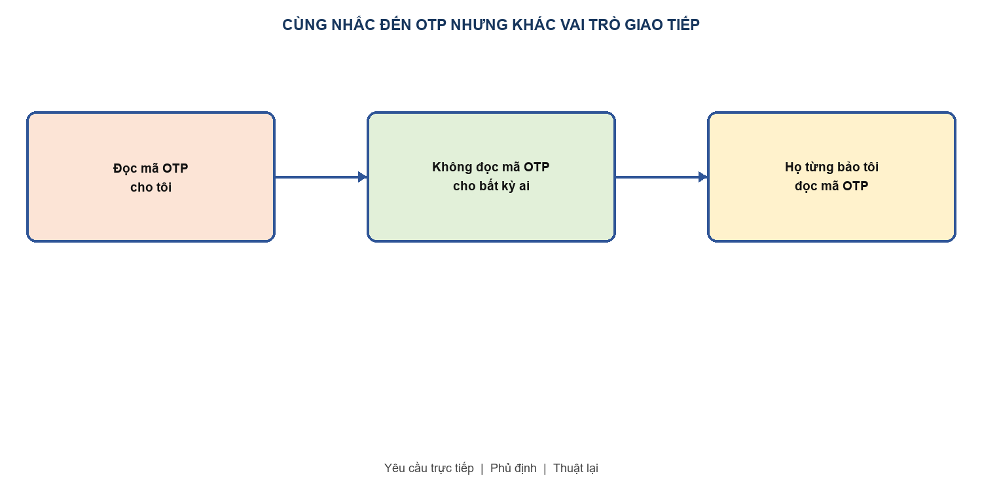
Hình 1. Ba phát ngôn cùng nhắc đến OTP nhưng khác vai trò giao tiếp
Bảng 1. Ba câu có cùng từ khóa nhưng khác vai trò giao tiếp
Phát ngôn | Hành động | Vai trò | Diễn giải
Đọc mã OTP cho tôi. | Cung cấp bí mật | Yêu cầu trực tiếp | Có bằng chứng về hành động nhạy cảm đang được thúc đẩy.
Không đọc mã OTP cho bất kỳ ai. | Cung cấp bí mật | Bị phủ định | Đây là lời cảnh báo an toàn, không phải yêu cầu cung cấp OTP.
Họ từng bảo tôi đọc mã OTP. | Cung cấp bí mật | Thuật lại | Người nói đang kể lại sự việc; cần thêm ngữ cảnh để đánh giá tình huống hiện tại.

Ba câu trên có phần từ vựng rất giống nhau. Nếu mô hình chỉ học sự đồng xuất hiện giữa “OTP” và “đọc”, cả ba câu có thể bị đẩy về cùng một nhãn. ScamGuard-VN tách “hành động được đề cập” khỏi “hành động có thực sự được yêu cầu hay không”. Cách tách này cho phép hệ thống ghi nhận rằng cả ba câu đều liên quan đến cung cấp thông tin bí mật, nhưng chỉ câu thứ nhất là yêu cầu trực tiếp ở thời điểm quan sát.

1.3. Bài toán nghiên cứu
Đầu vào của hệ thống là một tin nhắn hoặc chuỗi lượt hội thoại tiếng Việt. Với mỗi đầu vào, hệ thống cần dự đoán CandidateAction, bốn thuộc tính Requested, Negated, Quoted, Reported và mức risk. CandidateAction là hành động mà nội dung đang đề cập. Supported-action là kết luận trung gian cho biết hành động khác NONE có được yêu cầu trực tiếp, không bị phủ định, không chỉ nằm trong trích dẫn và không chỉ được thuật lại hay không.
Đầu ra risk gồm ba mức. NO_EVIDENCE có nghĩa là chưa phát hiện bằng chứng nguy hiểm rõ trong nội dung đang quan sát. REVIEW biểu thị trường hợp chưa đủ chắc chắn và nên được xác minh qua kênh chính thức. HIGH_EVIDENCE biểu thị nội dung có bằng chứng rõ về hành động nhạy cảm đang được thúc đẩy. Ba mức này là mức hỗ trợ quyết định, không phải xác suất pháp lý rằng một cá nhân là kẻ lừa đảo.

1.4. Mục tiêu nghiên cứu
- Xây dựng hệ thống nhãn mô tả hành động và vai trò của câu trong hội thoại lừa đảo tiếng Việt.
- Huấn luyện mô hình có khả năng phân biệt yêu cầu thật với phủ định, trích dẫn và thuật lại.
- Giảm hiện tượng học dựa trên từ khóa bằng các cặp dữ liệu đối chứng tối thiểu và mẫu âm khó.
- Đánh giá model bằng cả tập DEV và bộ kiểm thử độc lập có quy trình đóng băng, kiểm toán được.
- Triển khai proof-of-concept gồm API local và ứng dụng Android nhận văn bản, ảnh hoặc QR.

1.5. Phạm vi và giới hạn tuyên bố
Công trình tập trung vào tiếng Việt dạng văn bản, gồm tin nhắn một chiều và hội thoại nhiều lượt. Ảnh và QR chỉ là kênh thu nhận: ảnh được chuyển thành văn bản bằng OCR, QR được giải mã thành chuỗi rồi mới đưa vào model. Hệ thống chưa xác thực chủ sở hữu tên miền, danh tính người gửi, số điện thoại, tài khoản ngân hàng hoặc giao dịch thực tế. Vì vậy, kết quả chỉ phản ánh nội dung được cung cấp và phải được kết hợp với xác minh bên ngoài trong ứng dụng thực tế.

2. TỔNG QUAN NGHIÊN CỨU

2.1. Mô hình ngôn ngữ tiền huấn luyện
Transformer tạo nền tảng cho các mô hình ngôn ngữ hiện đại nhờ cơ chế attention, cho phép mỗi từ tham chiếu đến các vị trí liên quan trong chuỗi [1]. BERT mở rộng khả năng học biểu diễn hai chiều và tinh chỉnh theo tác vụ [2]. XLM-R được tiền huấn luyện trên nhiều ngôn ngữ và có khả năng chuyển tri thức giữa các ngôn ngữ [3]. PhoBERT là mô hình tối ưu riêng cho tiếng Việt [4]. Công trình chọn XLM-R vì pipeline nghiên cứu ban đầu, tokenizer và checkpoint nền đã được xây dựng trên backbone này; lựa chọn đó giúp kế thừa kết quả có sẵn và giữ khả năng xử lý biến thể đa ngữ, ký hiệu hoặc tên riêng trong tin nhắn.

2.2. Học dựa trên dấu hiệu bề mặt
Shortcut learning là hiện tượng model dựa vào dấu hiệu dễ thấy nhưng không phản ánh bản chất của nhiệm vụ. Trong nhận diện lừa đảo, model có thể gắn “OTP”, “chuyển khoản” hoặc “đường link” với nguy hiểm mà không xét ai đang nói, câu có phủ định hay không và hành động có thật sự được yêu cầu không. Cách học này có thể tạo kết quả tốt trên dữ liệu phát triển nếu TRAIN và DEV có cùng kiểu diễn đạt, nhưng giảm mạnh khi gặp hội thoại mới.

2.3. Dữ liệu đối chứng và kiểm tra hành vi
Dữ liệu đối chứng (counterfactual data) được tạo bằng cách thay đổi tối thiểu một mẫu để làm thay đổi nhãn hoặc thuộc tính mục tiêu [5]. Lợi ích chính không nằm ở việc tăng số lượng câu, mà ở khả năng chỉ ra yếu tố nào phải khiến model thay đổi quyết định. Tuy nhiên, dữ liệu đối chứng có thể tạo artefact nếu hai phía khác nhau bởi một dấu hiệu máy móc hoặc mẫu câu lặp lại [6]. Vì vậy, công trình kiểm soát cặp theo tình huống, hành động và loại biến đổi; đồng thời đưa mẫu cùng cặp vào cùng một split.
CheckList đề xuất đánh giá mô hình theo các năng lực cụ thể thay vì chỉ dựa vào một con số tổng hợp [8]. Tập đối sánh (contrast set) kiểm tra tính ổn định trước các biến đổi nhỏ nhưng có ý nghĩa [9]. ScamGuard-VN vận dụng tinh thần này bằng cách đo riêng CandidateAction, Requested, Negated, Quoted, Reported, Supported-action và các nhóm có lừa đảo, mẫu âm khó, mẫu âm dễ trên tập độc lập.

2.4. Biểu diễn qua khái niệm trung gian
Concept Bottleneck Model dự đoán các khái niệm có ý nghĩa với con người trước hoặc cùng với nhãn cuối [7]. ScamGuard-VN kế thừa ý tưởng về khả năng quan sát đầu ra trung gian, nhưng không tuyên bố sử dụng một nút thắt khái niệm cứng. Mô hình risk hiện tại kế thừa encoder đã được huấn luyện semantic và sau đó tiếp tục tối ưu end-to-end; risk không bị buộc chỉ nhận năm logit semantic làm đầu vào. Cách mô tả này phản ánh đúng kiến trúc đã cài đặt và tránh phóng đại mức độ can thiệp được của các khái niệm.

2.5. Khoảng trống và định vị đóng góp
Khoảng trống mà đề tài tập trung không phải là phát minh một backbone mới. Đóng góp nằm ở việc kết hợp bốn thành phần cho tiếng Việt: hệ thống hành động và vai trò câu; dữ liệu đối chứng có kiểm soát; quy trình đánh giá độc lập có đóng băng artefact; và triển khai local trên Android. Trong phạm vi khảo sát, nhóm chưa tìm thấy công trình công khai cho tiếng Việt đồng thời mô tả đầy đủ bốn thành phần này. Nhận định này chỉ là kết quả khảo sát tài liệu hiện có, không phải tuyên bố tuyệt đối rằng chưa từng tồn tại nghiên cứu tương tự.

3. ĐỐI TƯỢNG, DỮ LIỆU VÀ PHƯƠNG PHÁP NGHIÊN CỨU

3.1. Đối tượng nghiên cứu
Đối tượng nghiên cứu là mối quan hệ giữa nội dung hội thoại, hành động được đề cập, vai trò giao tiếp của phát ngôn và mức rủi ro. Đơn vị đầu vào có thể là một tin nhắn hoặc nhiều lượt hội thoại. Mỗi lượt gồm chỉ số thứ tự, vai người nói và văn bản. Lượt quan sát là lượt cuối cùng mà model được phép sử dụng khi đưa ra prediction; các lượt sau, nếu có trong nguồn dữ liệu, không được cung cấp cho model.

3.2. Hệ thống CandidateAction
CandidateAction là loại hành động mà câu hoặc hội thoại đang đề cập. Tên mã tiếng Anh được giữ nguyên vì đây là các nhãn dùng trực tiếp trong dữ liệu và source code; phần mô tả tiếng Việt giúp người đọc hiểu ý nghĩa vận hành của từng lớp.
Bảng 2. Hệ thống CandidateAction của ScamGuard-VN
Mã nhãn | Ý nghĩa | Ví dụ điển hình
NONE | Không xác định hành động thuộc hệ thống nhãn | Chào bạn; hôm nay trời mưa.
TRANSFER_VALUE | Chuyển tiền, nộp phí, đặt cọc hoặc chuyển tài sản | Chuyển trước 500 nghìn để giữ đơn.
DISCLOSE_SECRET | Cung cấp OTP, mật khẩu, PIN hoặc bí mật xác thực | Đọc mã OTP cho tôi để xác minh.
INSTALL_SOFTWARE | Cài ứng dụng, tệp APK hoặc phần mềm | Cài ứng dụng hỗ trợ từ đường dẫn này.
GRANT_DEVICE_ACCESS | Cấp quyền trợ năng, chia sẻ màn hình hoặc điều khiển từ xa | Bật quyền trợ năng để kỹ thuật viên kiểm tra.
MOVE_CONVERSATION | Chuyển sang kênh liên lạc khác | Nhắn qua Telegram để được hướng dẫn.
FOLLOW_LINK | Mở hoặc truy cập đường dẫn | Bấm vào đường dẫn để nhận quà.
SEND_MESSAGE | Gửi nội dung hoặc tin nhắn tới đối tượng khác | Soạn tin DK gửi đến số này.
PARTICIPATE_TASK | Thực hiện nhiệm vụ, chốt đơn, đánh giá hoặc thao tác tuần tự | Hoàn thành ba nhiệm vụ để rút hoa hồng.
SELECT_OPTION | Chọn nút, phương án hoặc lựa chọn được hướng dẫn | Nhấn phím 1 để xác nhận giao dịch.

Lớp NONE không có nghĩa là model đã học được mọi hoạt động đời sống và chứng minh không có hành động nào. Nó chỉ có nghĩa là model không chọn được một trong chín nhóm hành động đã định nghĩa. Đây là một lớp đóng, do đó hành động mới ngoài taxonomy có thể bị ép vào NONE hoặc một lớp gần nhất. Hạn chế này được trình bày công khai và là lý do đề xuất nghiên cứu nhận diện hành động theo hướng open-set trong tương lai.

3.3. Các thuộc tính thể hiện vai trò của câu
Bốn thuộc tính được gán độc lập theo giá trị YES hoặc NO. Chúng không thay thế CandidateAction mà bổ sung thông tin về cách hành động xuất hiện trong phát ngôn. Một câu có thể nhắc đúng hành động DISCLOSE_SECRET nhưng Requested bằng NO vì đang phủ định hoặc thuật lại.
Bảng 3. Bốn thuộc tính thể hiện vai trò của câu
Thuộc tính | Câu hỏi gán nhãn | Ví dụ YES | Trường hợp dễ nhầm
Requested | Người gửi có yêu cầu người nhận thực hiện hành động không? | Gửi mã OTP cho tôi. | Câu hỏi về việc có cần OTP không chưa chắc là yêu cầu cung cấp.
Negated | Hành động có nằm trong phạm vi phủ định không? | Không gửi mật khẩu cho ai. | Phủ định một chi tiết khác không nhất thiết phủ định hành động chính.
Quoted | Nội dung có chỉ nằm trong phần được trích dẫn không? | Tin nhắn ghi: “gửi OTP ngay”. | Dấu ngoặc kép không phải lúc nào cũng là trích dẫn độc lập.
Reported | Người nói có đang thuật lại sự việc hoặc lời nói trước đó không? | Họ từng yêu cầu tôi chuyển tiền. | Thuật lại có thể đi cùng một yêu cầu mới ở lượt hiện tại.

Supported-action được tính là đúng khi CandidateAction khác NONE, Requested bằng YES và ba thuộc tính Negated, Quoted, Reported đều bằng NO. Đây là quy tắc tổng hợp phục vụ phân tích, không phải một đầu ra được hard-code để quyết định risk. Mô hình risk vẫn học từ biểu diễn hội thoại end-to-end, nhưng encoder đã được huấn luyện bằng các nhiệm vụ semantic trước đó.

3.4. Quy tắc mức rủi ro
Bảng 4. Quy tắc xác định mức rủi ro
Mức | Ý nghĩa | Cách hiển thị | Hành động khuyến nghị
NO_EVIDENCE | Chưa phát hiện bằng chứng nguy hiểm rõ trong nội dung quan sát | Xanh | Tiếp tục thận trọng; vẫn bảo vệ dữ liệu nhạy cảm.
REVIEW | Thông tin chưa đủ rõ hoặc có tín hiệu cần xác minh | Vàng | Tạm dừng và kiểm tra qua ứng dụng, website hoặc số liên hệ chính thức.
HIGH_EVIDENCE | Có bằng chứng rõ về hành động nhạy cảm đang được thúc đẩy | Đỏ | Không thực hiện hành động; ưu tiên kết thúc liên hệ và báo cáo.

Tên mức được giữ nguyên trong dữ liệu để bảo đảm tương thích với code. NO_EVIDENCE không đồng nghĩa “chắc chắn an toàn”, còn HIGH_EVIDENCE không phải phán quyết pháp lý. REVIEW là vùng hỗ trợ quyết định nhằm hấp thụ các trường hợp model chưa chắc chắn hoặc nội dung cần thêm bằng chứng ngoài văn bản.

3.5. Nguồn và cấu trúc dữ liệu
Dữ liệu được hợp nhất từ nhiều đợt xây dựng, gồm mẫu do người viết, dữ liệu tổng hợp có kiểm soát, hard negative và các cặp đối chứng. Mỗi bản ghi chứa mã mẫu, chuỗi lượt hội thoại, lượt quan sát, nhãn semantic, nhãn risk, nguồn gốc, mã nhóm tình huống và trạng thái đủ điều kiện đưa vào split. Những trường nguồn gốc được dùng để audit dữ liệu nhưng không được đưa vào đầu vào model khi suy luận.
Bảng 5. Thành phần và quy mô dữ liệu
Tác vụ | TRAIN | DEV | Vai trò
Semantic | 4.717 | 486 | Huấn luyện CandidateAction và bốn thuộc tính vai trò câu
Risk | 3.805 | 398 | Huấn luyện ba mức NO_EVIDENCE, REVIEW, HIGH_EVIDENCE
Independent test | 0 | 0 | 200 trường hợp khóa riêng, không thuộc TRAIN/DEV

Đợt bổ sung high-value sinh 204 mẫu đa chủ đề bằng mô hình ngôn ngữ. Audit tự động loại một mẫu vì Requested xung đột với Quoted hoặc Reported, giữ 203 mẫu chỉ cho TRAIN. Các mẫu này được đánh dấu AI_GENERATED_REQUIRES_HUMAN_REVIEW, không được gọi là human gold. Cách đánh dấu giúp tách rõ dữ liệu hỗ trợ huấn luyện khỏi dữ liệu dùng để tuyên bố độ chính xác.

3.6. Quy trình xây dựng và kiểm soát dữ liệu
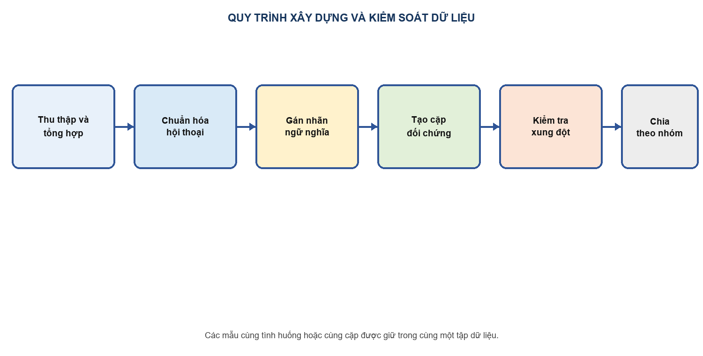
Hình 2. Quy trình xây dựng và kiểm soát dữ liệu
Bước 1 - Thu thập và tổng hợp: Nội dung được đưa về một schema thống nhất. Những nguồn chưa rõ quyền sử dụng, dữ liệu có thông tin nhạy cảm hoặc bản ghi không xác định được ngữ cảnh bị loại khỏi tập công bố.
Bước 2 - Chuẩn hóa hội thoại: Văn bản được chuẩn hóa mã hóa ký tự và tổ chức thành các lượt. Mỗi lượt có speaker_role là USER, OTHER_PARTY hoặc SYSTEM. Không sửa lỗi chính tả theo cách làm mất dấu hiệu tự nhiên của tin nhắn.
Bước 3 - Gán nhãn semantic và risk: Người xây dựng dữ liệu xác định hành động, bốn thuộc tính và mức rủi ro dựa trên nội dung tại lượt quan sát. Các quy tắc ưu tiên vai trò câu thay vì sự có mặt của từ khóa.
Bước 4 - Tạo dữ liệu đối chứng: Từ một mẫu nền, một thuộc tính được thay đổi bằng chỉnh sửa tối thiểu. Hành động và phần lớn từ vựng được giữ nguyên để tạo phép kiểm tra có chủ đích.
Bước 5 - Audit: Script kiểm tra mã nhãn, thứ tự lượt, xung đột logic, trùng lặp nguyên văn, pair_id thiếu đối tác và chồng lấn giữa các split. Mẫu lỗi được sửa hoặc loại trước khi train.
Bước 6 - Chia theo nhóm: Các mẫu cùng tình huống, cùng nguồn biến thể hoặc cùng cặp được giữ trong một split. Quy tắc này giảm nguy cơ một câu gần giống nằm trong TRAIN còn câu đối chứng nằm trong DEV.

3.7. Cặp dữ liệu đối chứng tối thiểu
Bảng 6. Ví dụ về cặp dữ liệu đối chứng tối thiểu
Mẫu | Nội dung | Requested | Negated | Ý nghĩa
A | Gửi mã OTP cho tôi. | YES | NO | Yêu cầu cung cấp bí mật
B | Không gửi mã OTP cho bất kỳ ai. | NO | YES | Cảnh báo an toàn
C | Bấm đường dẫn để xác minh tài khoản. | YES | NO | Yêu cầu truy cập đường dẫn
D | Đừng bấm đường dẫn lạ để xác minh tài khoản. | NO | YES | Phủ định hành động

Cặp A-B giữ hành động DISCLOSE_SECRET và từ khóa OTP nhưng thay đổi phạm vi phủ định. Cặp C-D giữ hành động FOLLOW_LINK và ý định xác minh nhưng đổi từ yêu cầu sang cảnh báo. Pair-aware loss là thành phần hàm mất mát sử dụng quan hệ giữa hai mẫu; ở phiên bản hiện tại, nó khuyến khích điểm Requested của mẫu yêu cầu cao hơn mẫu không yêu cầu một khoảng tối thiểu. Công trình không tuyên bố rằng toàn bộ quan hệ risk giữa mọi loại cặp đã được đưa trực tiếp vào loss.
Khác biệt trong cặp phải xuất phát từ ý nghĩa giao tiếp. Việc thêm “mã tham chiếu”, đổi tên người hoặc thay số tiền mà không thay đổi ý nghĩa chỉ tạo khác biệt giả và không giúp kiểm tra năng lực mong muốn. Vì vậy, các trường phụ không liên quan bị loại khỏi tiêu chí tạo cặp.

3.8. Kiến trúc và quy trình suy luận
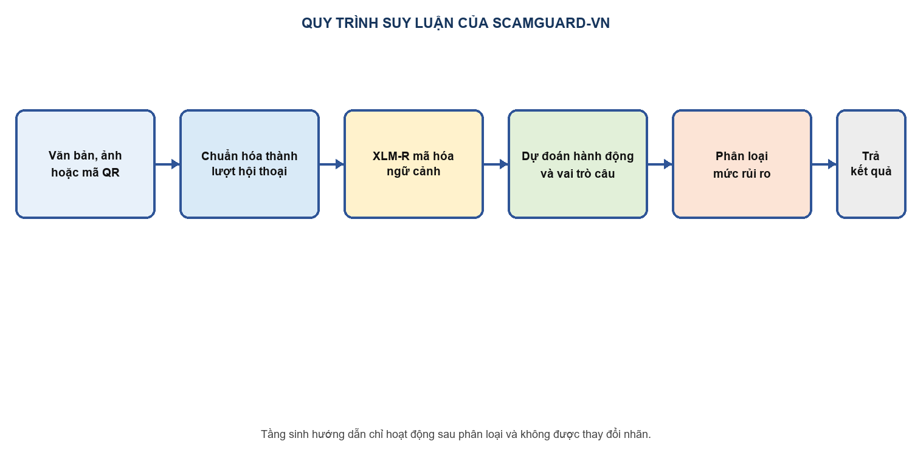
Hình 3. Quy trình suy luận của ScamGuard-VN
Tiếp nhận đầu vào: Người dùng có thể nhập văn bản, chọn ảnh hoặc quét QR. OCR và bộ đọc QR chỉ chuyển dữ liệu sang chuỗi ký tự; chúng không tự quyết định risk.
Tạo hội thoại quan sát được: Văn bản một chiều được xem là một lượt từ OTHER_PARTY. Hội thoại có nhãn vai người nói được giữ theo thứ tự; model chỉ nhận các lượt đến observable_turn.
Mã hóa bằng XLM-R: Tokenizer biến chuỗi thành token. Encoder tạo biểu diễn cho toàn bộ phần hội thoại và riêng lượt hiện tại, sau đó hai biểu diễn được nối lại.
Dự đoán semantic: Năm đầu ra dự đoán CandidateAction, Requested, Negated, Quoted và Reported. Các xác suất này được trả về để phục vụ phân tích và giải thích kỹ thuật.
Phân loại risk: Risk model sử dụng encoder đã được huấn luyện semantic, đóng băng phần nhúng và sáu tầng đầu, rồi tối ưu bộ phân loại ba lớp. Nó học từ biểu diễn hội thoại chứ không dùng luật từ khóa.
Trả kết quả: API trả nhãn, confidence, điểm từng lớp và semantic properties. Android ánh xạ NO_EVIDENCE, REVIEW, HIGH_EVIDENCE thành xanh, vàng, đỏ.
Sinh hướng dẫn tùy chọn: Nếu người dùng cấu hình Ollama Cloud, server gửi mức risk, hành động và đoạn chat tới mô hình sinh để tạo hướng xử lý và chế độ phản hồi. Tầng này không được đổi prediction của classifier.

3.9. Thiết lập huấn luyện
Bảng 7. Cấu hình huấn luyện chính
Thành phần | Thiết lập | Lý do
Mô hình nền | XLM-R base | Kế thừa quy trình và checkpoint nghiên cứu trước; phù hợp văn bản đa dạng ký hiệu.
Bộ tối ưu | AdamW; tốc độ học 1,5×10⁻⁵; suy giảm trọng số 0,01 | Tinh chỉnh ổn định ở tốc độ học nhỏ.
Batch | Batch 2; gradient accumulation 8 | Phù hợp bộ nhớ RTX 4050 Laptop GPU.
Epoch | 3 | Theo dõi DEV sau mỗi epoch và chọn checkpoint tốt nhất.
Độ chính xác số | bfloat16 trên CUDA | Giảm bộ nhớ và tăng tốc huấn luyện.
Phần đóng băng | Lớp biểu diễn đầu vào và sáu tầng bộ mã hóa đầu | Giữ biểu diễn nền, tập trung thích nghi các tầng trên.
Hạt giống ngẫu nhiên | 40417 cho ngữ nghĩa; 11019 cho rủi ro | Giảm dao động do xáo trộn và khởi tạo ngẫu nhiên.

Giai đoạn thứ nhất huấn luyện semantic model. Hàm mất mát gồm cross-entropy của CandidateAction, bốn thuộc tính và pair-aware loss. Requested được đặt trọng số cao hơn vì đây là ranh giới quan trọng giữa việc chỉ nhắc tới hành động và thật sự thúc đẩy hành động. Checkpoint được chọn theo tổng có trọng số của Macro-F1 CandidateAction, Macro-F1 Requested và Macro-F1 Supported-action.
Giai đoạn thứ hai xây dựng risk model. Encoder được nạp từ semantic checkpoint đã chọn; bộ phân loại risk được khởi tạo mới. Phần nhúng và sáu tầng đầu được đóng băng, các tầng trên cùng bộ phân loại được tối ưu trên dữ liệu risk. Cách chuyển encoder này cung cấp semantic supervision gián tiếp cho risk, nhưng không biến hệ thống thành kiến trúc mà nhãn risk chỉ phụ thuộc vào năm semantic logits.

3.10. Quy trình kiểm thử độc lập
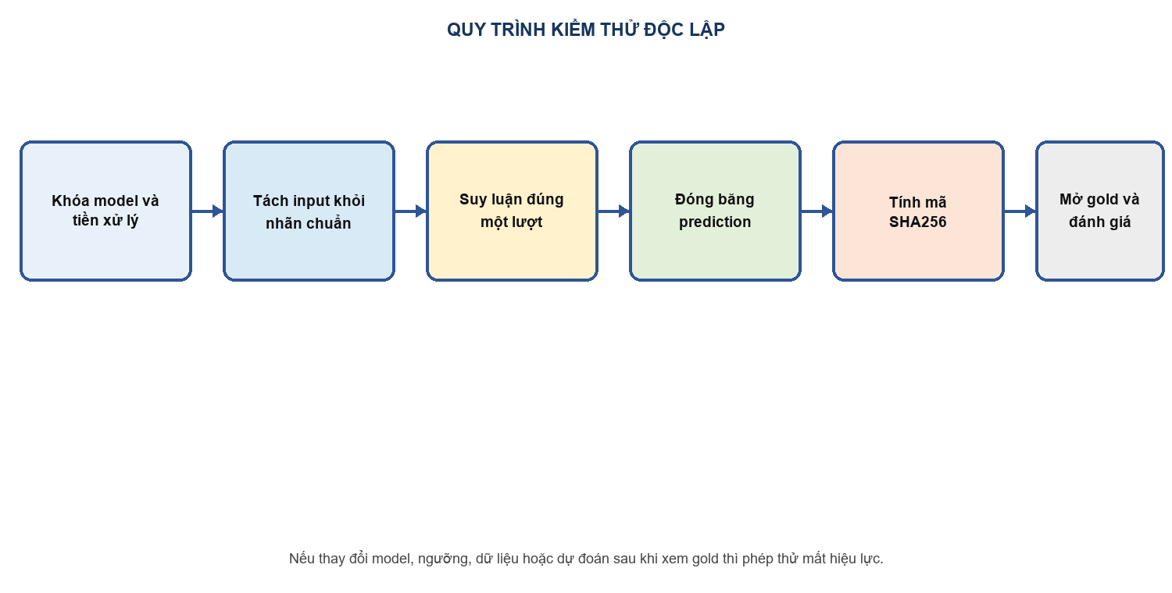
Hình 4. Quy trình kiểm thử độc lập có đóng băng artefact
Khóa trước khi suy luận: Chốt semantic checkpoint, risk checkpoint, preprocessing, tokenizer, thứ tự case, quy tắc argmax và chính sách vận hành. Không được xem INTERNAL_GOLD.
Tách input và gold: FINAL_MODEL_INPUT chỉ chứa nội dung model được phép đọc. INTERNAL_GOLD chứa nhãn chuẩn và subset, được giữ riêng đến khi prediction đã đóng băng.
Suy luận một lượt: Model chạy đủ 200 case, không chỉnh câu, không thay model và không thử lại case vì kết quả có vẻ sai.
Đóng băng prediction: Kết quả được lưu vào predictions_frozen.jsonl. Sau khi tệp tồn tại, script suy luận từ chối ghi đè để tránh vô tình tạo lần chạy mới.
Tính SHA256: SHA256 tạo dấu vân tay số cho tệp. Chỉ cần thay một byte, mã kiểm tra sẽ khác, nhờ đó có thể phát hiện input hoặc prediction bị thay đổi.
Mở gold và đánh giá: Gold chỉ được mở sau khi prediction đã có hash. Metric được tính đúng một lần. Nếu bất kỳ điều kiện nào bị vi phạm, phép thử phải ghi FINAL_INDEPENDENT_TEST_VALID=NO.

3.11. Chỉ số đánh giá
Accuracy là tỷ lệ prediction trùng gold. Precision cho biết trong các mẫu model dự đoán vào một lớp, bao nhiêu mẫu đúng. Recall cho biết trong các mẫu thật sự thuộc lớp đó, model phát hiện được bao nhiêu. F1 là trung bình điều hòa giữa Precision và Recall. Macro-F1 tính F1 riêng cho từng lớp rồi lấy trung bình, vì vậy lớp ít mẫu không bị che lấp bởi lớp đông mẫu. Confidence trong ứng dụng là điểm softmax của model trên dữ liệu phát triển; nó chưa được xem là xác suất scam đã hiệu chỉnh ngoài thực tế.
Độ chính xác vận hành (operational accuracy) được định nghĩa trước khi đánh giá để phản ánh vai trò hỗ trợ ba mức: mẫu có lừa đảo được chấp nhận nếu prediction là REVIEW hoặc HIGH_EVIDENCE; mẫu âm khó được chấp nhận nếu là NO_EVIDENCE hoặc REVIEW; mẫu âm dễ yêu cầu NO_EVIDENCE. Chỉ số này luôn được trình bày cùng độ chính xác nghiêm ngặt (strict accuracy), không được dùng để thay thế kết quả nghiêm ngặt.

CHƯƠNG 4. KẾT QUẢ VÀ THẢO LUẬN

4.1. Kết quả nhận diện thuộc tính ngữ nghĩa trên tập DEV
Bảng 8. Kết quả của mô hình ngữ nghĩa trên tập DEV
Nhiệm vụ | Accuracy (%) | Macro-F1 (%)
CandidateAction | 96,30 | 96,14
Requested | 99,79 | 99,78
Negated | 99,79 | 99,34
Quoted | 99,38 | 98,07
Reported | 98,56 | 97,23
Supported-action | 99,18 | 99,13

Kết quả cho thấy mô hình học tốt các ranh giới ngữ nghĩa trong dữ liệu phát triển. Đặc biệt, Requested đạt Macro-F1 99,78%, phù hợp với mục tiêu giảm lỗi do thấy từ khóa rồi kết luận có yêu cầu. Supported-action đạt 99,13%, cho thấy việc kết hợp hành động với trạng thái được yêu cầu tạo ra một đại lượng gần hơn với ý nghĩa vận hành so với CandidateAction đơn lẻ.
Các con số trên không được hiểu là hiệu quả ngoài thực tế. Tập DEV được tách từ cùng quy trình xây dựng dữ liệu với tập TRAIN nên có mức tương đồng về cách viết, độ sạch và phân bố. Vì vậy, nghiên cứu dùng thêm tập kiểm thử độc lập có nhiều câu tự nhiên, lỗi gõ và ngữ cảnh ngầm để đánh giá khả năng khái quát.

4.2. Kết quả mô hình mức độ rủi ro trên tập DEV
Bảng 9. Kết quả phân loại mức độ rủi ro trên tập DEV
Chỉ số | Kết quả (%) | Ý nghĩa
Accuracy | 96,73 | Tỷ lệ dự đoán đúng trên toàn bộ tập DEV.
Macro-F1 | 96,72 | Trung bình F1 của ba lớp, không để lớp đông lấn át.

Mô hình risk đạt kết quả cân bằng giữa các lớp trên DEV. Tuy nhiên, đây vẫn là kết quả trong miền dữ liệu phát triển. Điểm confidence hiển thị trong ứng dụng là softmax của mô hình, chưa qua hiệu chỉnh xác suất trên một quần thể người dùng đại diện, nên báo cáo và giao diện đều phải chú thích rõ giới hạn này.

4.3. Kết quả trên tập kiểm thử độc lập 200 mẫu
Bảng 10. Kết quả chính của phép kiểm thử độc lập
Chỉ số | Kết quả | Cách diễn giải đúng
Strict accuracy | 76,50% | Đúng khi prediction trùng hoàn toàn gold.
Macro-F1 trên các nhãn có trong gold | 81,79% | Trung bình F1 của NO_EVIDENCE và HIGH_EVIDENCE.
Weighted-F1 | 81,82% | F1 có trọng số theo số mẫu của từng nhãn.
Operational accuracy | 86,50% | Chấp nhận vùng REVIEW theo quy tắc vận hành đã khóa trước.
Mẫu có lừa đảo được cảnh báo vàng/đỏ | 63/70 = 90,00% | Khả năng đưa tình huống dương vào vùng cần chú ý.
Mẫu âm khó không bị báo đỏ | 52/65 = 80,00% | Khả năng tránh cảnh báo quá mạnh cho phủ định khó.
Mẫu âm dễ được báo xanh | 58/65 = 89,23% | Khả năng nhận đúng nội dung thông thường.

Tập kiểm thử gồm 70 mẫu có lừa đảo, 65 mẫu âm khó và 65 mẫu âm dễ. Gold chỉ có hai nhãn đích NO_EVIDENCE và HIGH_EVIDENCE; REVIEW là vùng đầu ra thận trọng của hệ thống chứ không phải một loại dữ liệu bị bỏ sót. Do đó, Macro-F1 tính cả ba lớp sẽ bằng 54,53% vì lớp REVIEW không có mẫu gold; báo cáo không dùng con số này làm kết luận chính nhưng vẫn công bố để bảo đảm minh bạch.
Khoảng cách giữa strict accuracy 76,50% và operational accuracy 86,50% phản ánh đúng thiết kế ứng dụng hỗ trợ. Một số mẫu không đủ chắc để kết luận xanh hoặc đỏ được đưa vào REVIEW. Đây là hành vi có chủ đích, nhưng không được phép gọi operational accuracy là Accuracy của bài toán phân lớp thông thường.

4.4. Phân tích theo nhóm dữ liệu
Bảng 11. Phân tích kết quả theo ba nhóm kiểm thử
Nhóm | Số mẫu | Tiêu chí vận hành | Đạt | Tỷ lệ
Mẫu có lừa đảo | 70 | REVIEW hoặc HIGH_EVIDENCE | 63 | 90,00%
Mẫu âm khó | 65 | NO_EVIDENCE hoặc REVIEW | 52 | 80,00%
Mẫu âm dễ | 65 | NO_EVIDENCE | 58 | 89,23%

Nhóm có lừa đảo đạt tỷ lệ cảnh báo cao nhất. Những trường hợp còn bỏ sót thường biểu đạt rủi ro gián tiếp, thiếu vai người nói, dùng tên miền giả nhưng không có động từ yêu cầu rõ, hoặc chỉ hé lộ một phần chuỗi thao tác. Điều này cho thấy mô hình vẫn phụ thuộc đáng kể vào dấu hiệu hành động trong văn bản.
Mẫu âm khó là nhóm khó nhất. Các câu như “không cung cấp OTP”, câu trích dẫn lời kẻ gian hoặc lời kể lại có nhiều từ nhạy cảm giống lừa đảo thật. Mô hình ngữ nghĩa giúp giảm nhầm lẫn, nhưng sai số vẫn xuất hiện khi phủ định ở xa hành động, cấu trúc hội thoại không rõ chủ thể hoặc nhiều ý trái chiều nằm trong cùng một đoạn.
Mẫu âm dễ đạt 89,23% xanh. Phần còn lại chủ yếu bị đẩy sang REVIEW do câu quá ngắn, chứa liên kết hoặc thực thể tài chính nhưng không đủ ngữ cảnh. Với ứng dụng hỗ trợ an toàn, REVIEW ở các trường hợp mơ hồ chấp nhận được hơn báo đỏ; tuy nhiên tỷ lệ này cũng chỉ ra nhu cầu hiệu chỉnh confidence và bổ sung dữ liệu đời sống đa dạng.

4.5. Trả lời các câu hỏi nghiên cứu
Đối với câu hỏi thứ nhất, kết quả Requested và Supported-action trên DEV cho thấy phân tích thuộc tính ngữ nghĩa có khả năng học được khác biệt giữa “nhắc đến” và “thực sự yêu cầu”. Các cặp đối chứng góp phần làm ranh giới này rõ hơn, dù nghiên cứu hiện chưa có thí nghiệm loại bỏ thành phần trên cùng một tập test để định lượng riêng mức đóng góp.
Đối với câu hỏi thứ hai, phép thử độc lập xác nhận mô hình giảm nhiều cảnh báo sai nghiêm trọng ở hard negative: 80% mẫu không bị xếp đỏ. Tuy vậy, strict accuracy 76,50% cho thấy khả năng khái quát chưa đạt mức triển khai như một công cụ phán quyết tự động.
Đối với câu hỏi thứ ba, cơ chế ba mức giúp giữ 90% positive trong vùng vàng hoặc đỏ đồng thời giữ 89,23% easy negative ở xanh. Kết quả 86,50% chỉ có ý nghĩa theo chính sách vận hành đã công bố, không thay thế chỉ số phân lớp nghiêm ngặt.

4.6. Tính mới và sáng tạo
Tính mới của công trình không nằm ở việc phát minh XLM-R, mà ở cách tổ chức bài toán tiếng Việt theo hành động và quan hệ ngữ nghĩa. Thay vì học trực tiếp từ vài từ nhạy cảm tới nhãn scam, hệ thống buộc mô hình đồng thời dự đoán hành động, yêu cầu, phủ định, trích dẫn và kể lại. Cách biểu diễn này tạo một lớp giải thích trung gian có thể kiểm tra.
Đóng góp thứ hai là dữ liệu đối chứng theo cặp: hai câu gần nhau về từ vựng nhưng khác ở một quan hệ quyết định. Điều này hướng mô hình tới sự thay đổi ý nghĩa nhỏ, ví dụ “hãy gửi OTP” so với “không gửi OTP”, thay vì ghi nhớ chủ đề.
Đóng góp thứ ba là quy trình kiểm thử có khóa artefact và SHA256. Prediction được đóng băng trước khi mở gold, giúp phân biệt phép thử độc lập với việc đánh giá lại sau khi đã xem kết quả. Đây là đóng góp về tính kiểm chứng của quy trình nghiên cứu, đặc biệt cần thiết với mô hình được cải tiến lặp lại.

4.7. Ứng dụng thử nghiệm
Ứng dụng Android nhận ba loại đầu vào: văn bản dán trực tiếp, ảnh chụp màn hình được OCR và mã QR. Nội dung được gửi tới máy chủ cục bộ chạy trên máy tính có checkpoint. Máy chủ trả về mức độ, confidence và dữ liệu kỹ thuật; ứng dụng chỉ trình bày kết quả, không tự gán nhãn bằng danh sách từ khóa.
Sau bước phân loại, một mô hình ngôn ngữ tùy chọn có thể sinh hai trường: hướng dẫn xử lý và phương án phản hồi. Thành phần này nhận cả nội dung người dùng và mức độ do bộ phân loại trả về, nhưng không được phép sửa mức độ rủi ro. Nếu dịch vụ sinh phản hồi không khả dụng, chức năng phân loại cốt lõi vẫn hoạt động.

4.8. Hạn chế
Bảng 12. Hạn chế và ảnh hưởng tới kết luận
Hạn chế | Ảnh hưởng | Hướng khắc phục
Dữ liệu huấn luyện có tỷ lệ tổng hợp đáng kể | Ngôn ngữ có thể sạch và rõ hơn hội thoại thật. | Thu thập dữ liệu thực đã ẩn danh và đánh giá chéo bởi con người.
Gold độc lập không có lớp REVIEW | Không thể ước lượng trực tiếp F1 của vùng mơ hồ. | Tạo tập ba lớp với tiêu chí gán REVIEW rõ và nhiều người gán nhãn.
Chưa có ablation trên cùng test | Chưa định lượng riêng đóng góp của từng head và pair loss. | Huấn luyện các cấu hình bỏ từng thành phần, giữ nguyên seed và tập test.
Confidence chưa hiệu chỉnh | Không được diễn giải là xác suất scam thực tế. | Hiệu chỉnh trên tập đại diện và đo Expected Calibration Error.
Mới tập trung tiếng Việt dạng văn bản | Chưa bao quát âm thanh, hình giả hoặc hành vi ngoài văn bản. | Mở rộng đa phương thức trong nghiên cứu tiếp theo.
Ứng dụng phụ thuộc máy chủ cục bộ | Khó sử dụng khi laptop và điện thoại không cùng mạng. | Nghiên cứu lượng tử hóa hoặc triển khai máy chủ có cơ chế bảo vệ dữ liệu.

Vì các hạn chế trên, ScamGuard-VN được định vị là công cụ hỗ trợ cảnh báo. Người dùng vẫn cần xác minh qua ứng dụng, website hoặc số liên hệ chính thức; hệ thống không thay thế cơ quan chức năng, chuyên gia an toàn thông tin hoặc quyết định của con người.

CHƯƠNG 5. KẾT LUẬN VÀ HƯỚNG PHÁT TRIỂN

5.1. Kết luận
Công trình đã xây dựng một hệ thống thử nghiệm nhận diện dấu hiệu lừa đảo trong hội thoại tiếng Việt theo hướng phân tích hành động và quan hệ ngữ nghĩa. Hệ thống không chỉ dự đoán mức độ rủi ro mà còn nhận diện hành động được đề cập và bốn trạng thái Requested, Negated, Quoted, Reported. Cấu trúc này giải quyết trực tiếp hiện tượng cùng một từ nhạy cảm có thể xuất hiện trong yêu cầu lừa đảo, lời cảnh báo, câu phủ định hoặc lời kể lại.
Trên tập DEV, mô hình semantic đạt Macro-F1 96,14% cho CandidateAction và 99,13% cho Supported-action; mô hình risk đạt Accuracy 96,73% và Macro-F1 96,72%. Trên 200 mẫu kiểm thử độc lập khó hơn, strict accuracy đạt 76,50%, Macro-F1 trên hai nhãn có trong gold đạt 81,79% và operational accuracy đạt 86,50%. Sự chênh lệch giữa DEV và kiểm thử độc lập được công bố như một bằng chứng về dịch chuyển miền và giới hạn khái quát, không bị che bằng chỉ số thuận lợi hơn.

5.2. Đóng góp khoa học
- Đề xuất cách biểu diễn bài toán nhận diện lừa đảo tiếng Việt bằng CandidateAction và các thuộc tính ngữ nghĩa, tạo lớp thông tin trung gian có thể kiểm tra.
- Xây dựng dữ liệu đối chứng theo cặp để mô hình học sự thay đổi ý nghĩa do yêu cầu, phủ định, trích dẫn và kể lại, thay vì chỉ học từ khóa hoặc chủ đề.
- Thiết kế mô hình hai giai đoạn, chuyển encoder đã học ngữ nghĩa sang bài toán rủi ro và giữ ba mức đầu ra phù hợp với vai trò hỗ trợ.
- Thực hiện quy trình kiểm thử độc lập có đóng băng input, checkpoint, prediction và SHA256 trước khi mở gold, qua đó tăng khả năng tái kiểm chứng.
- Xây dựng nguyên mẫu Android hỗ trợ văn bản, ảnh chụp màn hình và QR, kết nối với mô hình chạy cục bộ để hạn chế phải chuyển nội dung nhạy cảm tới dịch vụ phân loại bên ngoài.

5.3. Hướng phát triển
Nghiên cứu tiếp theo sẽ ưu tiên dữ liệu thật đã ẩn danh, có nhiều người gán nhãn và đo mức đồng thuận. Tập kiểm thử mới cần có đủ ba lớp, đặc biệt các trường hợp REVIEW thật sự mơ hồ, đồng thời phải được giữ kín cho đến khi checkpoint và ngưỡng đã khóa.
Về mô hình, nhóm dự kiến thực hiện thí nghiệm loại bỏ từng thành phần, huấn luyện đối chứng cùng seed và đánh giá trên cùng giao thức để đo chính xác đóng góp của mỗi semantic head và pair-aware loss. Quan hệ giữa vector ngữ nghĩa và risk cũng sẽ được ràng buộc rõ hơn bằng mục tiêu nhất quán, thay vì chỉ chuyển encoder.
Về triển khai, các hướng chính gồm hiệu chỉnh confidence, tối ưu tốc độ, lượng tử hóa để chạy trực tiếp trên thiết bị, bảo vệ nội dung OCR và đánh giá với người dùng. Phần sinh hướng dẫn cần có bộ tiêu chí an toàn riêng, kiểm soát khả năng bịa thông tin và luôn tách khỏi quyết định phân loại cốt lõi.

5.4. Khả năng tái lập
Mã nguồn, cấu trúc dữ liệu, script huấn luyện, đánh giá và hướng dẫn chạy được công bố tại: https://github.com/TuanAnhPhan-pika/SCAMGUARD-VN
Kho lưu trữ cung cấp checkpoint semantic và risk qua bản phát hành, manifest SHA256, cấu hình môi trường và lệnh chạy máy chủ. Việc tái chạy có thể có sai khác nhỏ do phiên bản thư viện, phần cứng và phép toán GPU; các hash được dùng để xác nhận đúng artefact của kết quả đã báo cáo.

TÀI LIỆU THAM KHẢO
[1] T. Conneau và cộng sự, “Unsupervised Cross-lingual Representation Learning at Scale,” Proceedings of ACL, 2020.
[2] J. Devlin và cộng sự, “BERT: Pre-training of Deep Bidirectional Transformers for Language Understanding,” Proceedings of NAACL-HLT, 2019.
[3] Y. Liu và cộng sự, “RoBERTa: A Robustly Optimized BERT Pretraining Approach,” arXiv:1907.11692, 2019.
[4] J. Lin, G. Tremblay-Taylor, G. Mou, D. You và K. Lee, “Detecting Social Engineering Attacks Using Natural Language Processing and Machine Learning,” IEEE Access, tập 10, tr. 113058–113071, 2022.
[5] A. Sahingoz và cộng sự, “Machine Learning Based Phishing Detection from URLs,” Expert Systems with Applications, tập 117, tr. 345–357, 2019.
[6] T. Fawcett, “An Introduction to ROC Analysis,” Pattern Recognition Letters, tập 27, số 8, tr. 861–874, 2006.
[7] D. P. Kingma và J. Ba, “Adam: A Method for Stochastic Optimization,” ICLR, 2015.
[8] I. Loshchilov và F. Hutter, “Decoupled Weight Decay Regularization,” ICLR, 2019.
[9] C. Guo, G. Pleiss, Y. Sun và K. Q. Weinberger, “On Calibration of Modern Neural Networks,” ICML, 2017.
[10] M. Ribeiro, S. Singh và C. Guestrin, “Why Should I Trust You? Explaining the Predictions of Any Classifier,” KDD, 2016.
[11] A. Jacovi và Y. Goldberg, “Towards Faithfully Interpretable NLP Systems: How Should We Define and Evaluate Faithfulness?” Proceedings of ACL, 2020.

PHỤ LỤC

Phụ lục A. Lược đồ một mẫu dữ liệu ngữ nghĩa
{
"text": "Không gửi mã OTP cho bất kỳ ai.",
"candidate_action": "DISCLOSE_SECRET",
"requested": "NO",
"negated": "YES",
"quoted": "NO",
"reported": "NO"
}
Trường text là nội dung duy nhất mô hình đọc. Các trường còn lại là gold dùng trong huấn luyện hoặc đánh giá. Khi tạo tập độc lập, chúng phải được tách khỏi FINAL_MODEL_INPUT.

Phụ lục B. Trạng thái hợp lệ của phép thử độc lập
MODEL_MODIFIED_AFTER_TEST_START = NO
THRESHOLD_TUNED_AFTER_TEST_START = NO
GOLD_OPENED_BEFORE_PREDICTION_FREEZE = NO
TEST_CASES_CHANGED_AFTER_TEST_START = NO
PREDICTIONS_FROZEN_BEFORE_GOLD = YES
FINAL_INDEPENDENT_TEST_VALID = YES

Phụ lục C. Dấu vân tay SHA256 của artefact
Bảng PL1. SHA256 của các tệp dùng trong kết quả độc lập
Artefact | SHA256
Semantic checkpoint | ae0420e7efbdbe791b71907131c480e6fcb9d7cef9f1e4f6382cdc392eb66019
Risk checkpoint | 824b58d32366d746adc32b4350c73cad49054f538d365f6661da4036535c8328
FINAL_MODEL_INPUT | bf28821ad7a00fdecdbf323a6fe4db26a74ecf21c7a4a63f9194f25682bc3d87
predictions_frozen.jsonl | 67aba49b6fb118d6b5c5ba4e335442a6bba7e5842706fe3477609bddf2c311cf
INTERNAL_GOLD | 40807e46939000a487e5975b5b51942a11ffffb1a4ced3e66a5fa62b5fa7d2ef

Phụ lục D. Luồng sử dụng ứng dụng
- 1. Người dùng dán văn bản, chọn ảnh chụp màn hình hoặc quét QR.
- 2. Ứng dụng chuẩn hóa đầu vào ở mức tối thiểu và gửi văn bản tới API trong mạng cục bộ.
- 3. API nạp checkpoint, mã hóa văn bản và trả về semantic properties cùng mức độ risk.
- 4. Ứng dụng hiển thị màu xanh, vàng hoặc đỏ, confidence và dữ liệu kỹ thuật.
- 5. Nếu bật chức năng sinh hướng dẫn, API gửi nội dung và mức độ đã có tới mô hình ngôn ngữ để tạo hướng xử lý; kết quả này không thay đổi nhãn risk.

Phụ lục E. Gợi ý tái chạy
Người tái lập cần tạo môi trường theo requirements, tải đúng hai checkpoint, kiểm tra SHA256, khởi động API và cấu hình địa chỉ máy chủ trong ứng dụng Android. Muốn tái lập kết quả kiểm thử, phải dùng đúng FINAL_MODEL_INPUT, preprocessing, thứ tự case và checkpoint; không được dùng INTERNAL_GOLD trong lúc suy luận.

